Α΄ ΓΥΜΝΑΣΙΟΥ
Διδακτική ενότητα 22: « Βαβυλώνια Αιχμαλωσία-Θρήνος και ελπίδα. Οι προφήτες Ιερεμίας και Ιεζεκιήλ.»
Βασικό διδακτικό υλικό: Σχολικό Εγχειρίδιο Α΄ Γυμνασίου « Παλαιά Διαθήκη Προϊστορία του Χριστιανισμού», σελ. 112-117.
Φύλλο Εργασίας
Δραστηριότητα 1:
Ο χαλασμένος εκτυπωτής του Περίανδρου.
Ο Περίανδρος, μαθητής της α΄ γυμνασίου, έλαβε ένα μέιλ από τον φίλο του σχετικά με την εποχή και το κήρυγμα του προφήτη Ιερεμία. Ο εκτυπωτής του όμως και όχι μόνο, του….. «έφαγε» μερικές σημαντικές λέξεις. Μπορείς να τον βοηθήσεις;
Το κακό πλησιάζει
Από τις αρχές του 7ου αι. π Χ . η δύναμη των Ασσυρίων άρχισε να παρακμάζει. Νέος ισχυρός λαός της περιοχής αναδείχθηκαν οι ……………... Στο μεταξύ στο θρόνο του Νότιου Βασιλείου ανέβηκε ο……………... Τα τριάντα χρόνια βασιλείας του ήταν μια περίοδος ευημερίας και ανεξαρτησίας για το βασίλειο του Ιούδα. Ανάμεσα στα άλλα ο βασιλιάς προσπάθησε να κάνει και μα θρησκευτική ………………….. Να ξεκαθαρίσει δηλαδή τη θρησκεία από τα ………………… στοιχεία και τις ξένες επιδράσει ς που είχαν με τον καιρό εισχωρήσει σ' αυτήν. Φρόντισε, λοιπόν, να γκρεμιστούν τα ………………….. και τα θυσιαστήριά τους και οργάνωσε τη λατρεία με βάση το ……….. του Θεού. Αυτά τα χρόνια ιερείς άρχισαν να καταγράφουν τις θρησκευτικές παραδόσεις και των δύο βασιλείων.
Την ίδια εποχή ζούσε στην …………….. και ο προφήτης Ιερεμίας Ο προφήτης αν και έβλεπε θετικά την προσπάθεια του βασιλιά Iωσία είχε τη βαθιά πεποίθηση ότι ο άνθρωπος μπορεί να αλλάζει στ' αλήθεια μόνον όταν ………………… πραγματικά Κι ότι μια τέτοια ……………………δεν πετυχαίνεται με εξωτερικές αλλαγές Είναι πάνω απ' όλα μα υπόθεση της…………….. Καθώς με το κήρυγμα του αποκάλυπτε τέτοιες αλήθειες τα λόγια του συχνά ακούγονταν σκληρά Ο Κύριος λέει: "Βαδίστε μέσα στους δρόμους της Ιερουσαλήμ. Κοιτάξτε και ψάξτε τις πλατείες της. Κι αν βρείτε έστω κι έναν άνθρωπο να κάνει το σωστό και ν ‘αναζητάει την ……………………
, τότε εγώ θα συγχωρήσω την αμαρτία της πόλης... Μπορεί ν' αλλάξει ο μαύρος το χρώμα του ή η λεοπάρδαλη τα στίγματα της; Άλλο τόσο κι εσείς μπορείτε ν' αλλάξετε και να κάνετε το καλό...".

Δραστηριότητα 2:
Παρατήρησε το πιο κάτω σκίτσο και διάβασε τη λεζάντα που το συνοδεύει.
Ακολούθως συμπλήρωσε τα μικρά πινακάκια.
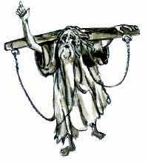 | Ο ζυγός του Ιερεμία  Κάποτε, με την υποκίνηση των Αιγυπτίων, τα μικρά κράτη που γειτόνευαν με το βασίλειο του Ιούδα ήρθαν στο βασιλιά Σεδεκία και του ζήτησαν να δράσουν όλοι μαζί κατά της Βαβυλώνας. Όταν το έμαθε ο προφήτης, άρχισε να κυκλοφορεί στην πόλη κουβαλώντας στους ώμους του έναν ξύλινο ζυγό. Με τη συμβολική αυτή πράξη ήθελε να τους προειδοποιήσει ότι μια τέτοια λαθεμένη επιλογή τελικά θα τους οδηγούσε στην υποταγή.
Τι προφητεύει ο Ιερεμίας; | Ποια τα αίτια της υποδούλωσης;

Δραστηριότητα 3:
Η ζωή των εξόριστων Ισραηλιτών στη Βαβυλώνα
Τόσο εσύ όσο και ο φίλος μας ο Περίανδρος με τη χαλασμένη σύνδεση στο ίντερνετ, ίσως να θέλετε να μάθετε πως περνούσαν οι Ισραηλίτες στην εξορία. Αν ναι, ακολουθήστε το σύνδεσμο https://www.youtube.com/watch?v=vYK9iCRb7S4 και μετά καταγράψτε πως ένιωθαν.
……………………………………………………………………………………………………………………………………………………………………………………………………………………………………………………………………………………………………………………………………………………………………………………………………………………………………………………………………………………………………………………………………………………
Δραστηριότητα 4:
Για άλλη μια φορά η ελπίδα παραμένει ζωντανή: η Καινή Διαθήκη
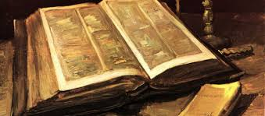

Διάβασε τα πιο κάτω λόγια του προφήτη και την σημείωση στο πλαίσιο που ακολουθεί. Κατόπιν, συμπλήρωσε τον πίνακα.

«Έρχονται μέρες, λέει ο Κύριος, που θα κάνω καινούρια Διαθήκη με το λαό του Ισραήλ και του Ιούδα. Δε θα έχει καμιά σχέση με τη Διαθήκη που είχα κάνει με τους προγόνους τους την ημέρα που τους πήρα από το χέρι και τους οδήγησα έξω από την Αίγυπτο... Να ποια θα είναι:... Θα βάλω το Νόμο μου μέσα στη συνείδησή τους και θα τον γράψω στις καρδιές τους. Θα είμαι Θεός τους κι αυτοί θα είναι λαός μου ... όλοι τους θα με γνωρίζουν, απ' τον πιο άσημο ως τον πιο σπουδαίο. Θα συγχωρήσω την ανομία τους και δε θα ξαναθυμηθώ την αμαρτία τους. Εγώ το λέω, ο Κύριος».

Τα λόγια αυτά του Ιερεμία για την «Καινή Διαθήκη» αιώνες αργότερα ο Ιησούς Χριστός θα τα συνδέσει με τη θυσία του. Στο Μυστικό Δείπνο προσφέροντας κρασί στους μαθητές του θα πει: «αυτό το ποτήρι είναι η Καινούρια Διαθήκη, που επισφραγίζεται με το αίμα μου το οποίο χύνεται για χάρη σας» (Λκ 22, 20)

Τα λόγια του Ιερεμία:  Εγκαινιάζουν μια νέα εποχή  Θα αναγνωρίζουν όλοι τον Θεό  Ο Θεός θα αγαπά πιο πολύ τον Ισραήλ  Η συμφωνία αυτή θα είναι αιώνια και γραμμένη στις καρδιές των ανθρώπων  Θα στηρίζεται στην αγάπη και τη συγχώρεση και όχι στους τύπους και τις εντολές | Κυκλώστε  Ναι Όχι  Ναι Όχι  Ναι Όχι  Ναι Όχι  Ναι Όχι

Δραστηριότητα 5:

Διάβασε την παρακάτω συναρπαστική ιστορία!!!

Το Όραμα του Προφήτη Ιεζεκιήλ με τα ανθρώπινα οστά!
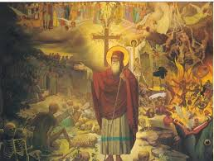
Ἡ Παλαιὰ Διαθήκη προφητεύει.
Ὁ προφήτης Ἰεζεκιὴλ εἶδε ὅραμα (κεφ. 37ο).
Ὁ Κύριος τὸν μεταφέρει σὲ μιὰ πεδιάδα γεμάτη ἀνθρώπινα ὀστᾶ. Κ᾽ ἐνῷ ὁ προφήτης τὰ βλέπει περίλυπος, φωνὴ Κυρίου τὸν ἐρωτᾷ·
«Υἱὲ ἀνθρώπου, τὰ ὀστᾶ αὐτὰ μποροῦν νὰ ξαναζήσουν;».
«Σὺ γνωρίζεις, Κύριε», ἀπαντᾷ ὁ προφήτης.
Ὁ Κύριος τὸν διατάζει νὰ κηρύξῃ στὰ ὀστᾶ, κι αὐτὸς κάνει τὸ περίεργο κήρυγμα.
«Τὰ ὀστᾶ τὰ ξηρά» , λέει, «ἀκούσατε λόγον Κυρίου…»
(Ἰεζ. 37,4) .
Καὶ νά, γίνεται σεισμός, τὰ ἀναρίθμητα ἐκεῖνα σκορπισμένα ὀστᾶ τρίζουν, τρέχουν τὸ ἕνα πρὸς τὸ ἄλλο, συναρμολογοῦνται σὲ σκελετούς, φυτρώνουν πάνω τους σάρκες καὶ νεῦρα καὶ καλύπτονται μὲ δέρμα.
Τώρα ὅλη ἡ πεδιάδα γέμισε ἀπὸ σώματα, ἀλλὰ πτώματα, δίχως πνεῦμα.
Κατ᾿ ἐντολὴν τοῦ Κυρίου ὁ προφήτης κηρύττει πάλι, καὶ τότε ἔρχεται πνεῦμα, τὰ πτώματα ζωντανεύουν, κινοῦνται, σηκώνονται καὶ παρατάσσονται ὄρθια, σχηματίζουν στρατιές.

Μπορείς τώρα που διάβασες το όραμα του προφήτη, να καταγράψεις σε ποιο μεγάλο γεγονός της χριστιανοσύνης αναφέρεται και προεικονίζει;
…………………………………………………………………………………………………………………………………………………………………………………………………………………………………………………………………………

Δραστηριότητα 6:
ΒΑΒΥΛΩΝΙΑ ΑΙΧΜΑΛΩΣΙΑ 2500 ΧΡΟΝΙΑ ΠΡΙΝ
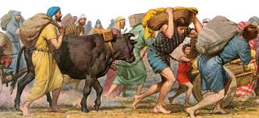
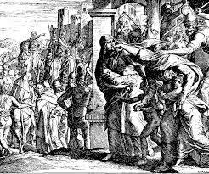
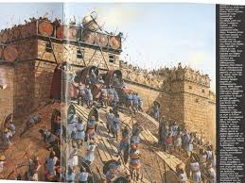
ΤΟΤΕ………..

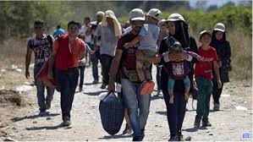
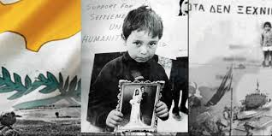
ΤΩΡΑ……..
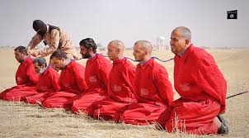
Μια φωτογραφία χίλιες λέξεις λέει ένα γνωμικό!
Κατέγραψε τα συμπεράσματά σου συγκρίνοντας το …….τότε με το τώρα!
Εποχή εισβολής Βαβυλωνίων | Σήμερα στον Κόσμο επικρατεί

ΜΠΡΑΒΟ ΓΙΑ ΤΗΝ ΠΡΟΣΠΑΘΕΙΑ ΣΟΥ !!!

